**SORU 6:** Dışarıdan yükseklik isimli bir tam sayı değerini giriş olarak alan bir programın * sembollerinden oluşan bir üçgeni ekrana çizdirmektedir. Bu programın akış şemasını çiziniz ve java kodunu yazınız.

Örnek:

* * *

*** *** ***

***** *****

*******

1.satırda yükseklik-1 kadar boşluk var 1 yıldız var

2.satırda yükseklik-2 kadar boşluk var 3 yıldız var

3.satırda yükseklik-3 kadar boşluk var 5 yıldız var

4.satırda yükseklik-4 kadar boşluk var 7 yıldız var

i. satırda yükseklik-i kadar boşluk var (2*i-1) yıldız var

**AKIŞ DİYAGRAMI:**

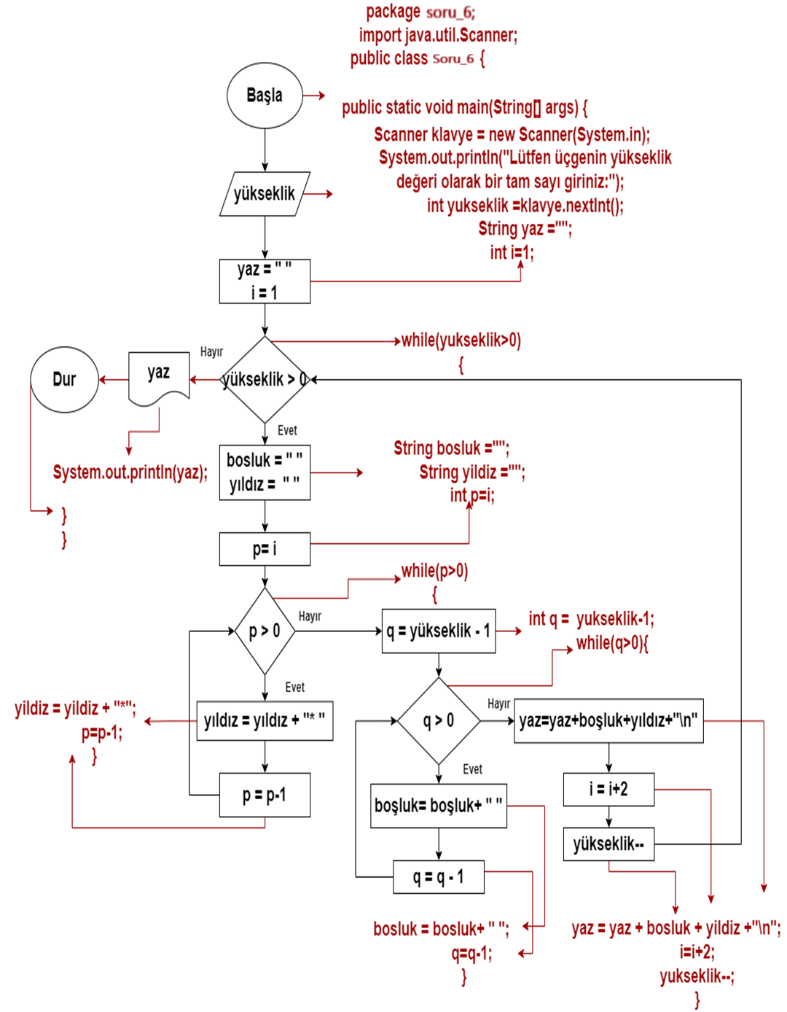

**SORU 7:** 1 ile 50 arasındaki sayılardan asal olanları ekrana yazan algoritmanın akış diyagramını çiziniz ve java kodunu yazınız. Bunlar; 2, 3, 5, 7, 11, 13, 17, 19, 23, 29, 31, 37, 41, 43, 47’dir.

**AKIŞ DİYAGRAMI:**

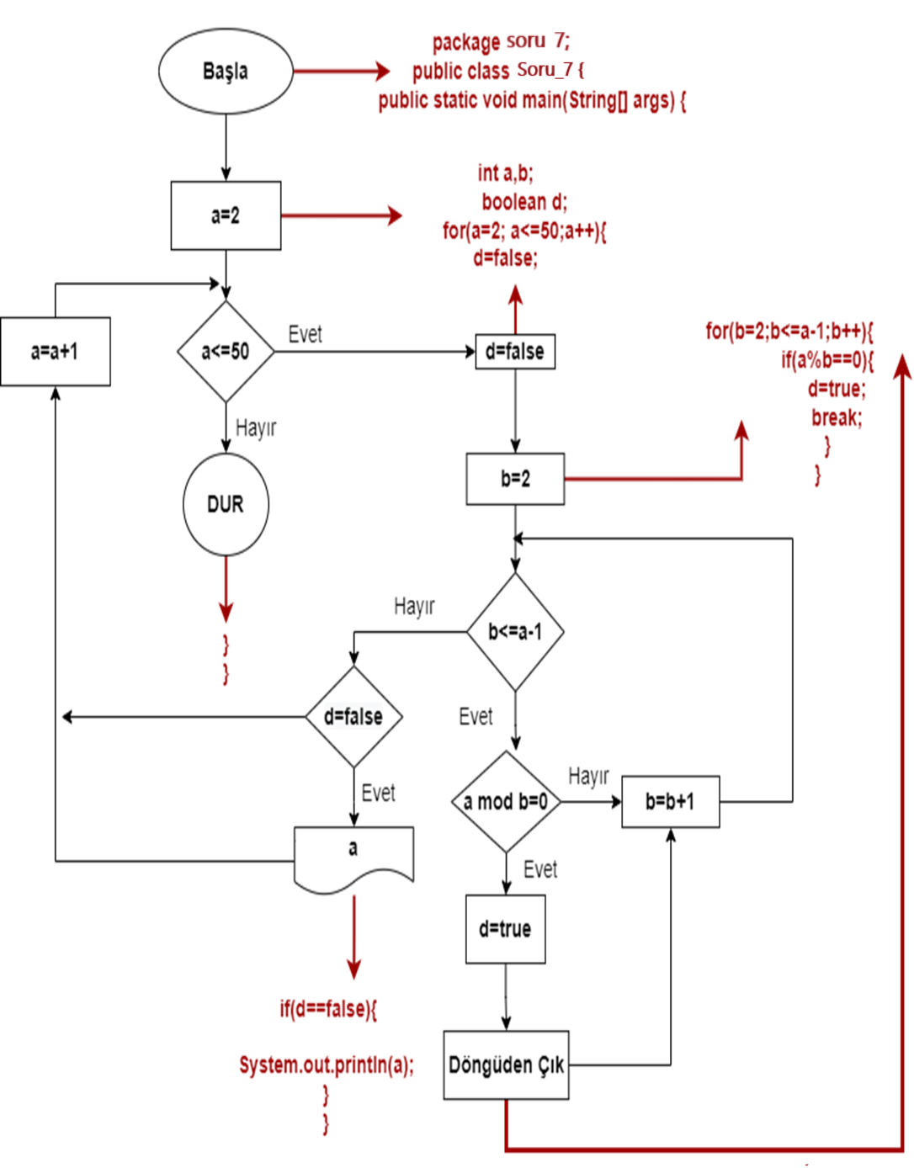

Soru 8: Kullanıcının boyutunu ve elemanlarını belirlediği bir sayı dizisinindeki en büyük sayıyı ve o sayının indeksini bulup ekrana yazdıran algoritmanın akış şemasını çiziniz ve java kodunu yazınız.

**AKIŞ DİYAGRAMI:**

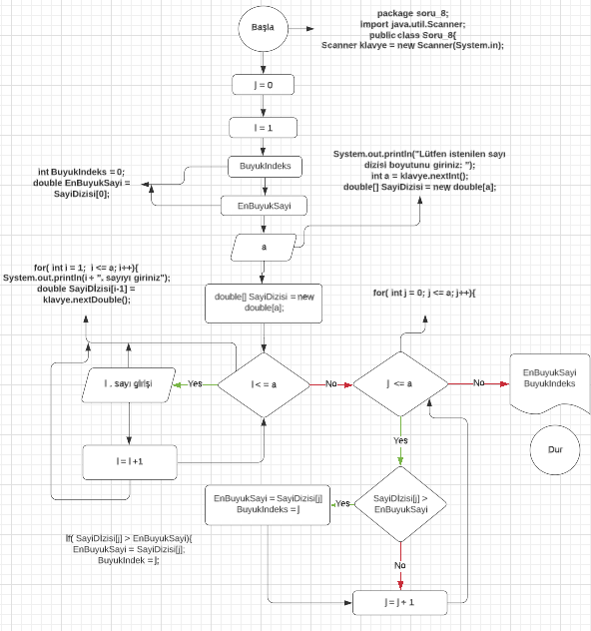

**SORU 9:** Dışarıdan girilen bir tamsayı değişkeni için eğer girilen değer çift ise sayıdaki rakamların aritmetik ortalamasını değilse geometrik ortalamasını bulan ve ekrana yazdıran programın akış şemasını çiziniz ve java kodunu yazınız.

AO = rakamlarTop / basamakSayisi

GO = rakamlar çarpımının basamak sayısınca kökü

**AKIŞ DİYAGRAMI :**

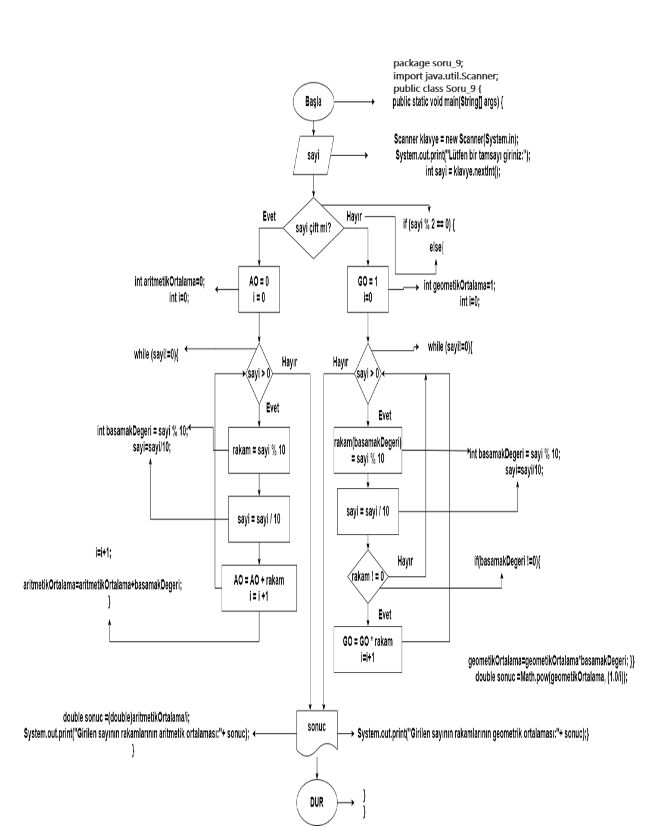

Soru 10: Programın rastgele seçtiği bir sayıyı kullanıncının tahmin etmeye çalıştığı,kullanıcıyı tahminine göre “yüksek” ve “düşük” diyerek yönlendiren programın akış şemasını çiziniz ve java kodunu yazınız.

**AKIŞ DİYAGRAMI:**

